**TECNICAS DE DISEÑO(75.10) – FIUBA**

**TRABAJO PRACTICO N° 2**

**INTEGRANTES**

|  |  |  |  |
| --- | --- | --- | --- |
| **PADRON** | **NOMBRE Y APELLIDO** |  | **MAIL** |
| **89630** | **Martín Andrés Lucero** |  | [**luceromartinandres89630@gmail.com**](mailto:l%75c%65rom%61%72%74%69%6e%61%6ed%72%65s%38%39%36%330@%67ma%69l%2e%63o%6d) |
| **85828** | **Natalia Merino** |  | **nati.merino@gmail.com** |
| **84441** | **Leandro Pellegrino** |  | **lrpellegrino@gmail.com** |

**Indice**

Diagrama de clases 2

Aclaraciones acerca de la solución planteada 2

# Diagrama de clases

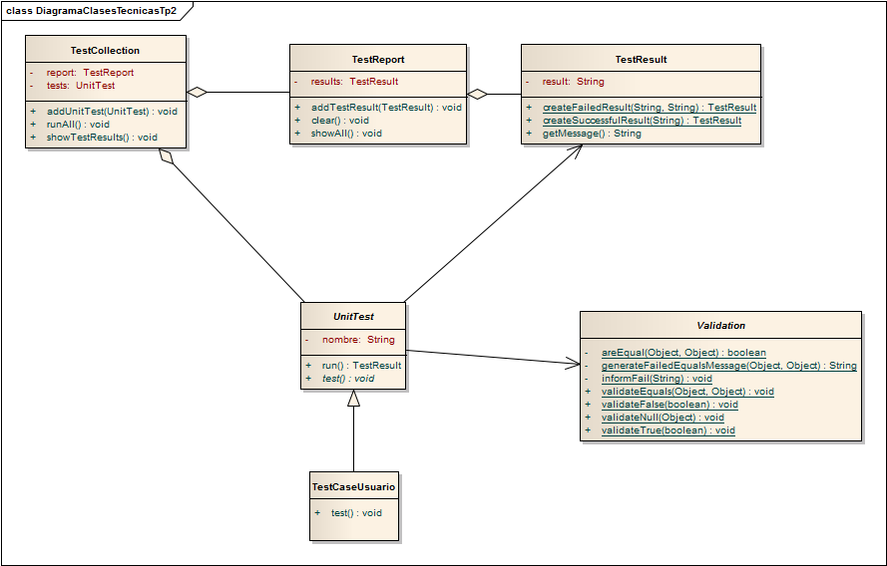

# Aclaraciones acerca de la solución planteada